ЮАИЗ: ЗАВОДЧАНЕ ПРИНИМАЛИ ПОЗДРАВЛЕНИЯ С ЮБИЛЕЕМ ПРЕДПРИЯТИЯ
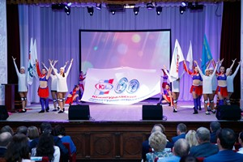Южноуральскому арматурно-изоляторному заводу 1 августа исполнилось 60 лет. В День трудовой славы предприятия в городском доме культуры состоялся большой праздник.
Торжественный вечер открылся световым шоу и красочным танцевальным прологом с флагом ЮАИЗ. Гимн завода исполнил хор предприятия — народный коллектив «Уральский меридиан». В зале присутствовали руководители завода, холдинга, почётные гости, партнёры. Первым поздравил заводчан с юбилеем исполнительный директор Жан Мезенцев.
«Лидирующие позиции ЮАИЗ на мировом рынке в сфере электротехнической изоляции складываются из высокого профессионализма руководителей и специалистов, мастерства рабочих. Залог успеха коллектива — преемственность поколений, уважение к заводским ценностям. На заводе работают представители многих трудовых династий. Так, общий стаж представителей династии Юдиных-Турайкиных-Шевцовых составляет 233 года. 173 года отдали родному предприятию представители династии Ковальчук-Агарковых», — выразил благодарность заводчанам руководитель.
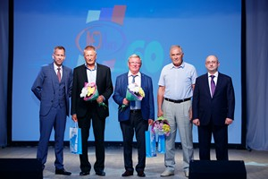
В этот вечер звучало много добрых слов об успехах и достижениях ЮАИЗ — как в стране, так и на международном уровне. Высокую оценку вклада предприятия в экономику Челябинской области и страны дал губернатор Борис Дубровский. Поздравления от него зачитал начальник управления секторов экономики министерства экономического развития Михаил Кнауб.
Партнёры предприятия благодарили руководство за сотрудничество и желали ЮАИЗ процветания. К коллегам по отрасли обратился председатель правления НП «Союзэлетросетьизоляция» Владислав Мишин: «Желаем заводу — активному члену некоммерческого партнёрства „Электросетьизоляция“ — дальнейших успехов не только на российских, но и на мировых рынках, экономической стабильности и динамичного развития производства!». Председатель правления «Челябинвестбанка» Сергей Бурцев отметил, что немного в России предприятий старше 25-ти лет и продолжающих расти и совершенствовать производство, среди них ЮАИЗ. Он выразил готовность и дальше сотрудничать с заводом, тем более, что предприятие вкладывает средства в модернизацию производства.
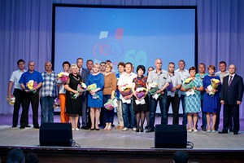
В этот вечер поздравляли и чествовали заводчан — именно они были главными героями праздника. Жан Мезенцев пригласил на сцену почётных граждан города Южноуральска — руководителей завода в разные годы в разных сферах. Это люди, чей вклад в успехи завода трудно переоценить. Владимир Осипов возглавлял завод более 23-х лет. При нём укрепилась марка качества и надёжности продукции ЮАИЗ, он активно участвовал в развитии социальной сферы Южноуральска. Владимир Головин, будучи техническим директором завода, руководил освоением и разработкой новых технологий, новых видов изоляторов и арматуры для отечественных и мировых потребителей. Благодаря коммерческому директору Анатолию Руденко, завод активно осваивал новые рынки.
«И, конечно, всё последнее десятилетие, и даже больше — и непосредственно, и незримо — принимает участие в руководстве ЮАИЗ президент холдинга GIG Денис Валерьевич Тасаков», — отметил Жан Мезенцев и пригласил его подняться на сцену.
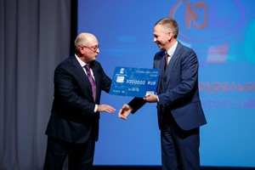
Президент компании в своей речи обратился к историческим этапам становления предприятия. Он поблагодарил коллектив и заверил: «Завод и впредь будет развиваться, основываясь на традициях и профессионализме, внедрять инновации, чтобы стать по-настоящемусовременным предприятием».
На празднике большой группе заводчан были вручены благодарственные письма и почётные грамоты Законодательного Собрания области, главы города и Собрания депутатов Южноуральского городского округа. Также под горячие аплодисменты собравшихся на сцену поднялись 24 передовика производства, чьи портреты помещены на заводской стенд почёта. По традиции, этот стенд обновляется раз в год ко дню рождения завода.
Почётные знаки «За содружество» Всероссийского Электропрофсоюза председатель областной организации ВЭП Леонид Коршунов вручил исполнительному директору завода Жану Мезенцеву и президенту холдинга «Глобал Инсулэйтор Групп» Денису Тасакову. Так отмечено социальное партнёрство и сотрудничество руководства с профсоюзной организацией.
Всего различными наградами на торжестве, а также на заводе отмечены 300 человек. Для приглашённых в дом культуры заводчан выступили ведущие артисты города и области.
До начала торжества гости имели возможность ближе познакомиться с предприятием. В последующие дни состоялись деловые встречи партнёров с руководителями и специалистами завода.

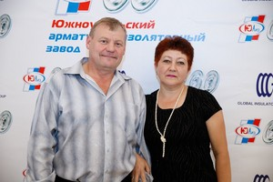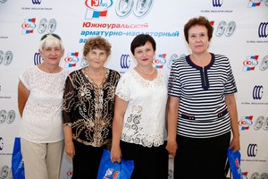

РАБОТНИКИ ЮАИЗ ВЫШЛИ НА СУББОТНИК КО ДНЮ ГОРОДА
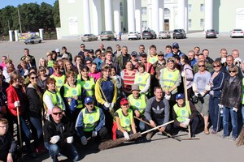Руководство и профсоюзный комитет Южноуральского арматурно-изоляторного завода поддержало инициативу администрации ЮГО. Аизовцы приняли участие в субботнике по наведению порядка в городе в канун празднования его Дня рождения.
Заводчане известны своей акцией «Энергия чистоты». Поэтому призыв провести субботник, да ещё к такому празднику, они восприняли с подъёмом. Порядок наводили по традиции на одной из главных улиц — Куйбышева, ведущей от мемориала павшим в годы Великой Отечественной войны до дома культуры.
К уборке приступили в четверг, а в пятницу состоялся массовый «десант». Подметали дорожки, собирали мусор и белили деревья и бордюры работники из всех производственных цехов и отделов заводоуправления, во главе с руководителями.
«Мы никак не могли остаться в стороне от такого важного дела, как наведение порядка накануне праздника, чтобы День города Южноуральск встретил похорошевшим. После завершения работы на улице Куйбышева заводчане вернулись на рабочие места», — рассказал председатель профкома Вячеслав Нехаев.
В качестве сладкого бонуса заводчан угостили арбузами.

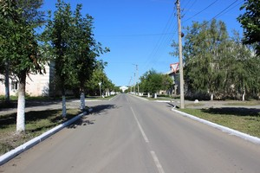

ПРАЗДНИЧНЫЕ ВСТРЕЧИ ПРОШЛИ НА ЮАИЗ
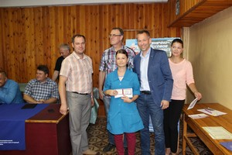На Южноуральском арматурно-изоляторном заводе продолжаются юбилейные мероприятия в честь 60-летияпредприятия.
В основных цехах и заводоуправлении в течение прошлой недели состоялись праздничные собрания. В них участвовали исполнительный директор ЮАИЗ Жан Мезенцев, его заместители Сергей Гаев и Андрей Горохов, начальник инструментального производства Олег Молчанов и другие руководители, председатель профкома Вячеслав Нехаев.
На этих встречах они поздравили трудовые коллективы с юбилеем завода, наградили передовиков производства. Были вручены почётные грамоты АО «ЮАИЗ», удостоверения «Почётный ветеран завода» — тем, кто отработал на предприятии 25 лет, «Ветеран завода» (15 лет) и «Кадровый работник» (10 лет).
Награды получили также победители и призёры заводских конкурсов и спартакиады в честь 60-летия ЮАИЗ.
На одной из встреч присутствовал заместитель управляющего Южноуральским филиалом «Челябинвестбанка» Владимир Граманщиков. От имени одного из главных партнёров завода он подарил нескольким лучшим работникам памятные цветные монеты, выпущенные к Чемпионату мира по футболу 2018 года.
На праздничных собраниях исполнительный директор Жан Мезенцев поблагодарил всех сотрудников за мастерство и трудовой вклад. Он также познакомил заводчан с достигнутыми результатами деятельности и рассказал о приоритетах и задачах, стоящих перед коллективами производств и всего предприятия в целом.
«Мы намерены и дальше обновляться на всех уровнях, значительно повысить производительность труда за счёт внедрения современных технических проектов и снижения затрат», — отметил, в частности, Жан Мезенцев.

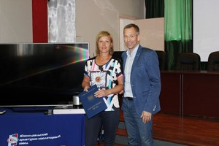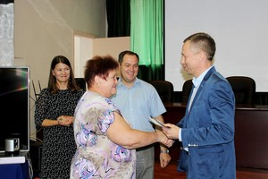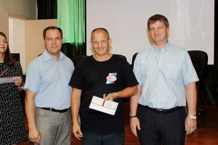

ЗАВОДЧАНЕ ЮАИЗ ОТПРАЗДНОВАЛИ ДЕНЬ ГОРОДА
В минувшие выходные в Южноуральске отметили 54-ю годовщину образования города. Активное участие в проведении праздника принял ЮАИЗ. Завод также выступил основным спонсором праздничных мероприятий.
Одним из ярких событий этого дня стало праздничное шествие представителей трудовых коллективов и общественных организаций под названием «Ценим прошлое, гордимся настоящим!».
Право открыть шествие было предоставлено юбиляру — Южноуральскому арматурно-изоляторном заводу, отметившему накануне 60-летие со дня основания. Заводчане представили стилизованный корабль с бортами из полотнищ фирменного синего цвета, украшенными флажками с заводской символикой. Большим парусом белел флаг с юбилейным логотипом ЮАИЗ со стилизованной под стеклянный изолятор цифрой 60.
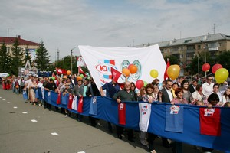
Во главе колонны развевались небесного цвета знамя Южноуральского арматурно-изоляторного завода и копия знамени Победы, полученная за первое место в областном конкурсе к 70-летию Победы.
Заводчане несли также внушительных размеров куб с фотографиями, отражающими производственную и социальную жизнь завода. В колонне в рядах заводчан прошли прибывшие с деловым визитом на предприятие зарубежные гости. Замыкали шествие участники заводского хора «Уральский меридиан» в концертных костюмах.
После шествия состоялось вручение удостоверений новым почётным гражданам города. Звания «Почётный гражданин Южноуральского городского округа» удостоены в этом году аизовец, бывший слесарь-механо-сборочных работ кузнечно-прессового цеха, орденоносец Нелия Гигиняк, проработавшая на ЮАИЗ 44 года, и председатель ЮТОР «Совет директоров» Владимир Аксёнов.
С главной сцены на открытии Дня города прозвучали поздравления почётных гостей. Поприветствовал горожан и исполнительный директор ЮАИЗ Жан Мезенцев.
На творческой площадке возле кинотеатра «Экран» в этот день с большим концертом выступил заводской хор — народный коллектив «Уральский меридиан». Затем, уже в зале, для горожан состоялся показ архивных и современных видеосюжетов о заводе.
В выставке-ярмарке художественного и декоративно-прикладного творчества «Город мастеров» свои работы представили заводчане Елена Бредихина, Татьяна Шонтарь, Елена Владимирова и Анастасия Королёва. Они награждены благодарственными письмами.
Совет ветеранов ЮАИЗ отмечен подарком за активное участие в выставке плодов и цветов «Улица Садовая».
За пропаганду и развитие физкультуры и спорта в городе в числе ветеранов спорта награждён Юрий Бутиков, инструктор по физкультуре ЮАИЗ.
Южноуральский арматурно-изоляторный завод не только выступил главным спонсором Дня города, — заводчане стали активными участниками основных событий праздника.

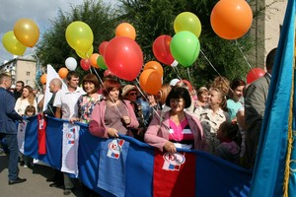

НОВЫЙ ПОЧЁТНЫЙ ГРАЖДАНИН ГОРОДА — РАБОЧИЙ ЧЕЛОВЕК С ЮАИЗ
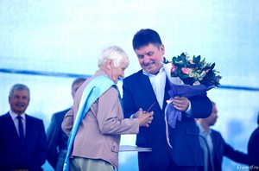На праздновании Дня рождения Южноуральска объявлены новые почётные граждане города. Высокого звания удостоилась и ветеран завода Нелия Гигиняк.
Голубую ленту с надписью «Почётный гражданин Южноуральского городского округа» Нелие Фёдоровне надел глава ЮГО Александр Лазарев, а удостоверение вручил председатель Собрания депутатов Александр Подкорытов. Там же, на праздничной сцене, её поздравил исполнительный директор ЮАИЗ Жан Мезенцев.
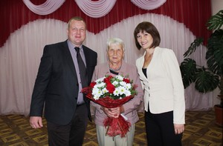На этой неделе в центре общественных объединений «Алькор» нового почётного гражданина Южноуральского городского округа чествовали члены совета ветеранов. От имени руководства и коллектива завода её поздравил Андрей Горохов, , директор ООО «ЮАИЗ — Кузнечно-прессовое производство»и мастер участка сборки линейной арматуры, член профкома завода Айгуль Новикова. Заместитель исполнительного директора по подготовке производства поблагодарил ветерана за активную жизненную позицию пригласил побывать в коллективе КПП, поделиться воспоминаниями и, возможно, дать какие-то советы как бывший работник цеха.
«Присвоение звания очень почётно для меня, тем более, что почти всю жизнь трудилась простым рабочим. Очень благодарна заводу, что предложили мою кандидатуру. В Южноуральске я живу 57 лет из 75-ти, город стал для меня родным. Здесь родились мои дети, внуки и правнуки», — рассказала Нелия Гигиняк.
Напомним, в «отряде» почётных граждан города — аизовцы
Владимир Осипов, бывший директор ЮАИЗ, а также работавшие заводскими руководителями Владимир Головин, Анатолий Руденко, Николай Фиклисов.
СПРАВКА:
Трудовая деятельность Нелии Гигиняк началась на Южноуральском арматурно-изоляторном заводе в 1960 году в кузнечно-прессовом цехе, там она проработала 44 года.
Нелия Федоровна — профессионал высокого класса, через её руки прошли сотни тонн комплектующих к стеклянным изоляторам и линейной арматуре. Но все годы она не просто добросовестно работала. Неля Гигиняк постоянно принимала активное участие в общественной жизни завода и города. Её избирали членом цехкома, профкома завода, обкома профсоюза, два созыва — депутатом городского Совета.
Нелия Федоровна отмечена несколькими государственными наградами: орденами Трудовой Славы III степени, Знак Почета, Октябрьской Революции, медалью «За трудовое отличие», бронзовой медалью ВДНХ, знаком «Наставник молодежи». Ей присвоены звания «Почётный ветеран завода», «Отличник энергетики и электрификации СССР».
Нелия Фёдоровна, много лет будучи на пенсии, до сих пор остаётся активным членом совета ветеранов ЮАИЗ.

